 |  | S  TG/155/4 Rev.  ORIGINAL: Inglés  FECHA: 2007-03-28 + 2009-04-01
UNIÓN INTERNACIONAL PARA LA PROTECCIÓN DE LAS OBTENCIONES VEGETALES
GINEBRA

 | CALABAZA, ZAPALLO  Código UPOV: CUCUR_MAX  (Cucurbita maxima Duch.) | *

DIRECTRICES

PARA LA EJECUCIÓN DEL EXAMEN

DE LA DISTINCIÓN, LA HOMOGENEIDAD Y LA ESTABILIDAD

Nombres alternativos:*
Nombre botánico | Inglés | Francés | Alemán | Español
Cucurbita maxima Duch. | Pumpkin | Giraumon, Potiron | Riesenkürbis | Calabaza, Zapallo

La finalidad de estas directrices (“directrices de examen”) es elaborar los principios que figuran en la Introducción General (documento TG/1/3) y sus documentos TGP conexos, con objeto de que sirvan de orientación práctica y detallada para el examen armonizado de la distinción, homogeneidad y estabilidad (DHE) y en particular, para identificar los caracteres apropiados para el examen DHE y producir descripciones armonizadas de variedades.

DOCUMENTOS CONEXOS
Estas directrices de examen deberán leerse en conjunción con la Introducción General y sus documentos TGP conexos.

OTROS DOCUMENTOS CONEXOS DE LA UPOV
TG/234: Cucurbita Moschata / Cucurbita pepo L. / Butternut, Butternut Squash, Cheese Pumpkin, China Squash, Cushaw, Golden Cushaw, Musky Gourd, Pumpkin, Winter Crookneck Squash / Citrouille, Courge musquée, Courge noix de beurre / Bisamkürbis, Moschuskürbis / Ayote, Calabaza de Castilla, Calabaza moscada, Calabaza pellejo, Chicamita, Lacayote, Sequaloa, Zapallo
TG/119: Cucurbita pepo L. / Vegetable Marrow, Squash / Courgette / Gartenkürbis, Zucchini / Calabacín

ÍNDICE Página

1. Objeto de estas directrices de examen 3
2. Material necesario 3
3. Método de examen 3
3.1 Número de ciclos de cultivo 3
3.2 Lugar de ejecución de los ensayos 3
3.3 Condiciones para efectuar el examen 3
3.4 Diseño de los ensayos 4
3.5 Número de plantas/partes de plantas que se han de examinar 4
3.6 Ensayos adicionales 4
4. Evaluación de la distinción, la homogeneidad y la estabilidad 4
4.1 Distinción 4
4.2 Homogeneidad 5
4.3 Estabilidad 5
5. Modo de agrupar las variedades y organización de los ensayos en cultivo 5
6. Introducción a la tabla de caracteres 6
6.1 Categorías de caracteres 6
6.2 Niveles de expresión y notas correspondientes 6
6.3 Tipos de expresión 6
6.4 Variedades ejemplo 7
6.5 Leyenda 7
7. Table of Characteristics/Tableau des caractères/Merkmalstabelle/Tabla de caracteres 8
8. Explicaciones de la tabla de caracteres 18
8.1 Explicaciones relativas a varios caracteres 18
8.2 Explicaciones relativas a caracteres individuales 18
8.3 Sinónimos de variedades ejemplo 21
9. Bibliografía 22
10. Cuestionario técnico 23

Objeto de estas directrices de examen
Las presentes directrices de examen se aplican a todas las variedades de Cucurbita maxima Duch.

Material necesario
2.1 Las autoridades competentes deciden cuándo, dónde y en qué cantidad y calidad se deberá entregar el material vegetal necesario para la ejecución del examen de la variedad. Los solicitantes que presenten material procedente de un país distinto de aquel en el que se efectuará el examen, deberán asegurarse de que se han cumplido todas las formalidades aduaneras y fitosanitarias.

2.2 El material se entregará en forma de semillas.

2.3 La cantidad mínima de material vegetal que ha de entregar el solicitante deberá ser de:

200 g. o 1.500 semillas.

La semilla deberá satisfacer, por lo menos, los requisitos mínimos de germinación, pureza analítica y de la especie, sanidad y contenido de humedad que especifiquen las autoridades competentes. Cuando la semilla deba almacenarse, la capacidad de germinación deberá ser lo más elevada posible y deberá ser especificada por el solicitante.

2.4 El material vegetal proporcionado deberá presentar una apariencia saludable y no carecer de vigor ni estar afectado por enfermedades o plagas importantes.

2.5 El material vegetal deberá estar exento de todo tratamiento que afecte la expresión de los caracteres de la variedad, salvo autorización en contrario o solicitud expresa de las autoridades competentes. Si ha sido tratado, se deberá indicar en detalle el tratamiento aplicado.

Método de examen

3.1 Número de ciclos de cultivo
La duración mínima de los ensayos deberá ser normalmente de dos ciclos de cultivo independientes.

3.2 Lugar de ejecución de los ensayos
Normalmente los ensayos deberán efectuarse en un sólo lugar. En el documento TGP/9 “Examen de la distinción” se ofrece orientación respecto a los ensayos realizados en más de un lugar.

3.3 Condiciones para efectuar el examen
3.3.1 Se deberán efectuar los ensayos en condiciones que aseguren un desarrollo satisfactorio para la expresión de los caracteres pertinentes de la variedad y para la ejecución del examen.

3.3.2 El método recomendado para observar los caracteres se indica en la segunda columna de la tabla de caracteres mediante la siguiente clave:

MG: medición única de un grupo de plantas o partes de plantas
MS: medición de varias plantas o partes de plantas individuales
VG: evaluación visual mediante una única observación de un grupo de plantas o partes de plantas
VS: evaluación visual mediante observación de varias plantas o partes de plantas individuales

3.4 Diseño de los ensayos

3.4.1 Cada ensayo deberá tener por finalidad la obtención de al menos 20 plantas, que se dividirán en dos o más repeticiones.

3.4.2 Los ensayos deberán concebirse de tal manera que se permita la extracción de plantas o partes de plantas para efectuar medidas y conteos, sin perjudicar las observaciones ulteriores que deberán efectuarse hasta el final del ciclo de cultivo.

3.5 Número de plantas/partes de plantas que se han de examinar
Salvo indicación en contrario, todas las observaciones en plantas individuales deberán efectuarse en 10 plantas o partes de cada una de las 10 plantas, y cualquier otra observación se efectuará en todas las plantas del ensayo.

3.6 Ensayos adicionales
Se podrán efectuar ensayos adicionales para estudiar caracteres pertinentes.

Evaluación de la distinción, la homogeneidad y la estabilidad

4.1 Distinción

4.1.1 Recomendaciones generales
Es de particular importancia para los usuarios de estas directrices de examen consultar la Introducción General antes de tomar decisiones relativas a la distinción. Sin embargo, a continuación se cita una serie de aspectos que han de tenerse en cuenta en las directrices de examen.

4.1.2 Diferencias consistentes
Las diferencias observadas entre variedades pueden ser tan evidentes que no sea necesario más de un ciclo de cultivo. Asimismo, en algunas circunstancias, la influencia del medio ambiente no reviste la importancia suficiente como para requerir más de un único ciclo de cultivo con el fin de garantizar que las diferencias observadas entre variedades son suficientemente consistentes. Una manera de garantizar que una diferencia en un carácter, observada en un ensayo en cultivo, sea lo suficientemente consistente es examinar el carácter en al menos dos ciclos de cultivo independientes.

4.1.3 Diferencias claras
Determinar si una diferencia entre dos variedades es clara depende de muchos factores y, para ello se tendría que considerar, en particular, el tipo de expresión del carácter que se esté examinando, es decir, si éste se expresa de manera cualitativa, cuantitativa o pseudocualitativa. Por consiguiente, es importante que los usuarios de estas directrices de examen estén familiarizados con las recomendaciones contenidas en la Introducción General antes de tomar decisiones relativas a la distinción.

4.2 Homogeneidad
4.2.1 Es particularmente importante que los usuarios de estas directrices de examen consulten la Introducción General antes de tomar decisiones relativas a la homogeneidad. Sin embargo, a continuación se citan una serie de aspectos que han de tenerse en cuenta en las directrices de examen.

4.2.2 Variedades alógamas

La evaluación de la homogeneidad en las variedades alógamas se realizará de conformidad con las recomendaciones que figuran en la Introducción General.

4.2.3 Variedades híbridas, líneas endógamas

Para la evaluación de la homogeneidad en las variedades híbridas y líneas endógamas, deberá aplicarse una población estándar del 1% y una probabilidad de aceptación del 95%, como mínimo. En el caso de un tamaño de muestra de 20 plantas, se permitirá una planta fuera de tipo.

4.3 Estabilidad
4.3.1 En la práctica no es frecuente que se conduzcan exámenes de la estabilidad que brinden resultados tan fiables como los obtenidos en el examen de la distinción y la homogeneidad. No obstante, la experiencia ha demostrado que en muchos tipos de variedades, cuando una variedad haya demostrado ser homogénea, también podrá considerarse estable.

4.3.2 Cuando corresponda, o en caso de duda, la estabilidad podrá examinarse ya sea cultivando una generación adicional, ya sea examinando un nuevo lote de semillas o plantas, para asegurarse de que presenta los mismos caracteres que el material suministrado anteriormente.

Modo de agrupar las variedades y organización de los ensayos en cultivo
5.1 Los caracteres de agrupamiento contribuyen a seleccionar las variedades notoriamente conocidas que se han de cultivar en el ensayo con las variedades candidatas y a la manera en que estas variedades se dividen en grupos para facilitar la evaluación de la distinción.

5.2 Los caracteres de agrupamiento son aquellos en los que los niveles de expresión documentados, aun cuando hayan sido registrados en distintos lugares, pueden utilizarse, individualmente o en combinación con otros caracteres similares: a) para seleccionar las variedades notoriamente conocidas que puedan ser excluidas del ensayo en cultivo utilizado para el examen de la distinción; y b) para organizar el ensayo en cultivo de manera tal que variedades similares queden agrupadas conjuntamente.

5.3 Se ha acordado la utilidad de los siguientes caracteres de agrupamiento:

a) Planta: longitud del tallo principal (carácter 2)
b) Fruto: longitud (carácter 12)
c) Fruto: diámetro (carácter 13)
d) Fruto: forma (carácter 15)
e) Fruto: perfil en el ápice (incluida la cicatriz floral) (carácter 18)
f) Fruto: número de colores de la piel (carácter 22)
g) Fruto: color principal de la piel (carácter 23)

5.4 En la Introducción General se dan orientaciones sobre el uso de los caracteres de agrupamiento en el proceso de examen de la distinción.

Introducción a la tabla de caracteres

6.1 Categorías de caracteres

6.1.1 Caracteres estándar de las directrices de examen
Los caracteres estándar de las directrices de examen son aquellos que han sido aprobados por la UPOV para el examen DHE y de los cuales los Miembros de la Unión pueden elegir los que convengan para determinadas circunstancias.

6.1.2 Caracteres con asterisco
Los caracteres con asterisco (señalados con *) son los caracteres incluidos en las directrices de examen que son importantes para la armonización internacional de las descripciones de variedades y que deberán utilizarse siempre en el examen DHE e incluirse en la descripción de la variedad por todos los Miembros de la Unión, excepto cuando el nivel de expresión de un carácter precedente o las condiciones medioambientales de la región lo imposibiliten.

6.2 Niveles de expresión y notas correspondientes
Se atribuyen a cada carácter niveles de expresión con el fin de definir el carácter y armonizar las descripciones. A cada nivel de expresión corresponde una nota numérica para facilitar el registro de los datos y la elaboración y el intercambio de la descripción.

6.3 Tipos de expresión
En la Introducción General figura una explicación de los tipos de expresión de los caracteres (cualitativo, cuantitativo y pseudocualitativo).

6.4 Variedades ejemplo
En caso necesario, se proporcionan variedades ejemplo con el fin de aclarar los niveles de expresión de un carácter. En el capítulo 8.3 se proporciona un cuadro de sinónimos de variedades ejemplo.

6.5 Leyenda
(*) carácter con asterisco – véase el capítulo 6.1.2

QL: carácter cualitativo – véase el capítulo 6.3
QN: carácter cuantitativo – véase el capítulo 6.3
PQ: carácter pseudocualitativo – véase el capítulo 6.3

MG,MS,VG,VS: véase el capítulo 3.3.2

A: plantas aisladas
B: parcela en hilera
C: ensayo especial

(a)-(b) véase “Explicaciones de la tabla de caracteres”, capítulo 8.1

(+) véase “Explicaciones de la tabla de caracteres”, capítulo 8.2.

Table of Characteristics/Tableau des caractères/Merkmalstabelle/Tabla de caracteres
 |  | English | français | Deutsch | español | Example Varieties/  Exemples/  Beispielssorten/  Variedades ejemplo | Note/  Nota
1 | VG | Seedling: shape of cotyledons | Plantule: forme des cotylédons | Jungpflanze: Form der Keimblätter | Plántula: forma del cotiledón
PQ |  | medium elliptic | elliptique moyen | mittel elliptisch | elíptica media | Uchiki Kuri | 1
 |  | broad elliptic | elliptique large | breit elliptisch | elíptica ancha | Bush Prince, Jaune Gros de Paris | 2
 |  | obovate | obovale | verkehrt eiförmig | oboval | Big Max, Pacifica | 3
2  (*) | VG | Plant: length of main stem | Plante: longueur de la tige principale | Pflanze: Länge des Haupttriebs | Planta: longitud del tallo principal
QN | (a) | very short | très courte | sehr kurz | muy corta | Golden Nugget | 1
 |  | short | courte | kurz | corta | Sweet Mama | 3
 |  | medium | moyenne | mittel | media |  | 5
 |  | long | longue | lang | larga | Jaune Gros de Paris | 7
 |  | very long | très longue | sehr lang | muy larga | Green Hubbard | 9
3 | VG | Leaf blade: size | Limbe: taille | Blattspreite: Größe | Limbo: tamaño
QN | (a) | very small | très petite | sehr klein | muy pequeño | Earli Dri-Crown, Royal Crown | 1
 |  | small | petite | klein | pequeño | Baby Blue, Bush Grey, Star 7025 | 3
 |  | medium | moyenne | mittel | medio | Delica, Marlborough Grey | 5
 |  | large | grande | groß | grande | Jaune Gros de Paris, Star 7020, Star 7024 | 7
 |  | very large | très grande | sehr groß | muy grande |  | 9
4  (+) | VG | Leaf blade: margin | Limbe: bord | Blattspreite: Rand | Limbo: margen
QN | (a) | entire or very weakly incised | entier ou très faiblement incisé | ganzrandig oder sehr gering eingeschnitten | entero o con incisiones muy leves | Platt White Boer | 1
 |  | weakly incised | faiblement incisé | gering eingeschnitten | con incisiones leves |  | 2
 |  | moderately incised | modérément incisé | mäßig eingeschnitten | con incisiones moderadas |  | 3
5  (*) | VG | Leaf blade: intensity of green color of upper side | Limbe: intensité de la couleur verte de la face supérieure | Blattspreite: Intensität der Grünfärbung der Oberseite | Limbo: intensidad del color verde del haz
QN | (a) | light | claire | hell | clara | Elza | 3
 |  | medium | moyenne | mittel | media | Delica, Jamboree, Royal Crown | 5
 |  | dark | foncée | dunkel | oscura | Japan Cup, Star 7020 | 7
6 | VG | Petiole: length | Pétiole: longueur | Blattstiel: Länge | Peciolo: longitud
QN | (a) | short | court | kurz | corta | Crown Prince, Doux d’Okkaïdo, Earli-Dri Crown | 3
 |  | medium | moyen | mittel | media | Bush Prince, Sweet Mama | 5
 |  | long | long | lang | larga | Star 7020, Uchiki Kuri | 7
7 | VG | Petiole: diameter (at base) | Pétiole: diamètre (à la base) | Blattstiel: Durchmesser (an der Basis) | Peciolo: diámetro (en la base)
QN | (a) | small | petit | klein | pequeño | Crown Prince, Maxi Prince, Uchiki Kuri | 3
 |  | medium | moyen | mittel | medio | Bush Prince, Delica | 5
 |  | large | grand | groß | grande | Gladiator, Star 7020 | 7
8 | VG | Female flower: length of sepal | Fleur femelle: longueur du sépale | Weibliche Blüte: Länge des Kelchblattes | Flor femenina: longitud del sépalo
QN |  | short | court | kurz | corta | Uchiki Kuri | 3
 |  | medium | moyen | mittel | media | Jaune Gros de Paris, Pacifica | 5
 |  | long | long | lang | larga | Crown Prince, Elza | 7
9 | VG | Male flower: length of sepal | Fleur mâle: longueur du sépale | Männliche Blüte: Länge des Kelchblattes | Flor masculina: longitud del sépalo
QN |  | short | courte | kurz | corta | Delica, Turks Turban | 3
 |  | medium | moyenne | mittel | media | Hubbard Blue | 5
 |  | long | longue | lang | larga | Big Moon | 7
10 | VG | Peduncle: length | Pédoncule: longueur | Blütenstiel: Länge | Pedúnculo: longitud
QN | (b) | short | court | kurz | corta |  | 3
 |  | medium | moyen | mittel | media |  | 5
 |  | long | long | lang | larga |  | 7
11 | VG | Peduncle: diameter | Pédoncule: diamètre | Blütenstiel: Durchmesser | Pedúnculo: diámetro
QN | (b) | small | petit | klein | pequeño |  | 3
 |  | medium | moyen | mittel | medio |  | 5
 |  | large | grand | groß | grande |  | 7
12  (*) | MG/ VG | Fruit: length | Fruit: longueur | Frucht: Länge | Fruto: longitud
QN | (b) | very short | très court | sehr kurz | muy corta | Golden Nugget | 1
 |  | short | court | kurz | corta | Uchiki Kuri | 3
 |  | medium | moyen | mittel | media | Golden Hubbard | 5
 |  | long | long | lang | larga | Big Moon | 7
 |  | very long | très long | sehr lang | muy larga | Banana Pink Jumbo | 9
13  (*)  (+) | MG/ VG | Fruit: diameter | Fruit: diamètre | Frucht: Durchmesser | Fruto: diámetro
QN | (b) | small | petit | klein | pequeño | Uchiki Kuri | 3
 |  | medium | moyen | mittel | medio |  | 5
 |  | large | grand | groß | grande | Big Max, Rouge vif d’Etampes | 7
 |  | very large | très grand | sehr groß | muy grande | Prizewinner | 9
14 | MG/ VG | Fruit: ratio length/ diameter | Fruit: rapport longueur/ diamètre | Frucht: Verhältnis Länge/Durchmesser | Fruto: relación longitud/ diámetro
QN | (b) | very small | très petit | sehr klein | muy pequeña |  | 1
 |  | small | petit | klein | pequeña |  | 3
 |  | medium | moyen | mittel | mediana |  | 5
 |  | large | grand | groß | grande |  | 7
 |  | very large | très grand | sehr groß | muy grande |  | 9
15  (*)  (+) | VG | Fruit: shape | Fruit: forme | Frucht: Form | Fruto: forma
PQ | (b) | heart shaped | cordiforme | herzförmig | acorazonada | Golden Delicious | 1
 |  | capped | en turban | turbanartig | en turbante | Giraumon Turban, Turks Turban | 2
 |  | transverse medium elliptic | elliptique transverse moyenne | quer mittel elliptisch | elíptica transversal media | Sweet Mama | 3
 |  | transverse broad elliptic | elliptique transverse large | quer breit elliptisch | elíptica transversal ancha | Jaune Gros de Paris, Mammouth | 4
 |  | circular | circulaire | rund | circular | Big Mama | 5
 |  | narrow elliptic | elliptique étroite | schmal elliptisch | elíptica estrecha | Banana | 6
 |  | medium elliptic | elliptique moyenne | mittel elliptisch | elíptica media | Banana Pink Jumbo | 7
 |  | rectangular | rectangulaire | rechteckig | rectangular |  | 8
 |  | trapezoid | trapézoïdale | trapezförmig | trapezoidal |  | 9
 |  | broad pear shaped | piriforme large | breit birnenförmig | piriforme ancha | Doux d’Okkaïdo, Green Baby | 10
 |  | narrow pear shaped | piriforme étroite | schmal birnenförmig | piriforme estrecha |  | 11
 |  | Hubbard type | Type Hubbard | Hubbard-Typ | Tipo Hubbard | Golden Hubbard, New England Blue Hubbard | 12
 |  | tri-lobed | trilobée | dreilappig | trilobulada | Tristar | 13
16  (*) | VG | Fruit: position of broadest part | Fruit: position de la partie la plus large | Frucht: Position der breitesten Stelle | Fruto: posición de la parte más ancha
QN | (b) | towards stem end | vers la base | zum Stielende hin | hacia la base | Golden Delicious | 1
 |  | at middle | au milieu | in der Mitte | en el medio | Rouge vif d’Etampes | 2
 |  | towards blossom end | vers le sommet | zum apikalen Teil hin | hacia el ápice | Golden Hubbard | 3
17 (*)  (+) | VG | Fruit: profile at stem end | Fruit: profil à la base | Frucht: Profil am Stielende | Fruto: perfil en la base
QN | (b) | raised | protubérant | vorgewölbt | elevado | Green Chicago Warted | 1
 |  | flat | plan | flach | plano | Delica | 2
 |  | slightly depressed | légèrement creux | leicht eingesenkt | ligeramente deprimido | Crown Prince | 3
 |  | moderately depressed | moyennement creux | mäßig eingesenkt | moderamente deprimido |  | 4
 |  | strongly depressed | très creux | stark eingesenkt | fuertemente deprimido | Tristar | 5
18  (*)  (+) | VG | Fruit: profile at blossom end (flower scar included) | Fruit: profil au sommet (cicatrice florale incluse) | Frucht: Profil am apikalen Teil (Blütennarbe eingeschlossen) | Fruto: perfil en el ápice (incluida la cicatriz floral)
QN | (b) | depressed | creux | eingesenkt | deprimido | Rouge vif d’Etampes | 1
 |  | flat | plan | flach | plano |  | 2
 |  | raised | protubérant | vorgewölbt | elevado | Hubbard Blue | 3
19  (*) | VG | Fruit: grooves | Fruit: cannelures | Frucht: Furchen | Fruto: surcos
QL | (b) | absent | absentes | fehlend | ausentes | Pacifica | 1
 |  | present | présentes | vorhanden | presentes | Marlborough Grey | 9
20 | VG | Fruit: distance between grooves | Fruit: distance entre les cannelures | Frucht: Abstand zwischen den Furchen | Fruto: distancia entre surcos
QN | (b) | small | faible | klein | corta |  | 3
 |  | medium | moyenne | mittel | media | Regal Early | 5
 |  | large | grande | groß | larga | Big Moon | 7
21 | VG | Fruit: depth of grooves | Fruit: profondeur des cannelures | Frucht: Tiefe der Furchen | Fruto: profundidad de los surcos
QN | (b) | shallow | peu profondes | flach | poco profunda |  | 3
 |  | medium | moyennement profondes | mittel | mediana |  | 5
 |  | deep | profondes | tief | profunda |  | 7
22  (*) | VG | Fruit: number of colors of skin | Fruit: nombre de couleurs de l’épiderme | Frucht: Anzahl Farben der Schale | Fruto: número de colores de la piel
PQ | (b) | one | une | eine | uno | Gladiator | 1
 |  | two color intensities (with clear borders) | deux intensités de couleur (avec des limites nettes) | zwei Farbintensitäten (mit deutlichen Rändern) | dos intensidades cromáticas (con límites definidos) | Giraumon Turban | 2
 |  | two color hues | deux teintes de couleur | zwei Farbtöne | dos tonos cromáticos | Delica | 3
 |  | more than two color hues or intensities (with clear borders) | plus de deux teintes ou intensités de couleur (avec des limites nettes) | mehr als zwei Farbtöne oder Farbintensitäten (mit deutlichen Rändern) | más de dos tonos o intensidades cromáticos (con límites definidos) | Turks Turban | 4
23  (*)  (+) | VG | Fruit: main color of skin | Fruit: couleur principale de l’épiderme | Frucht: Hauptfarbe der Schale | Fruto: color principal de la piel
PQ | (b) | white | blanc | weiß | blanco | Valenciano | 1
 |  | cream | crème | cremefarben | crema |  | 2
 |  | yellow | jaune | gelb | amarillo | Jaune Gros de Paris | 3
 |  | orange | orange | orange | naranja | Regal Early | 4
 |  | red | rouge | rot | rojo | Rouge vif d’Etampes | 5
 |  | pink | rose | rosa | rosa | Giraumon Turban | 6
 |  | green | vert | grün | verde | Delica, Pacifica | 7
 |  | grey green | gris vert | graugrün | verde grisáceo | Japan Cup, Star 7024 | 8
 |  | grey | gris | grau | gris | Baby Blue, Early Jarrah Grey, Hubbard Blue | 9
24  (+) | VG | Excluding varieties with main color of skin: cream or white: Fruit: intensity of main color of skin | Sauf les variétés dont la couleur principale de l’épiderme est blanc ou crème: Fruit: intensité de la couleur principale de l’épiderme | Ohne Sorten mit der Hauptfarbe der Schale: cremefarben oder weiß: Frucht: Intensität der Hauptfarbe der Schale | Excluidas las variedades cuyo color principal de la piel sea: crema o blanco: Fruto: intensidad del color principal de la
QN | (b) | light | claire | hell | clara |  | 3
 |  | medium | moyenne | mittel | media |  | 5
 |  | dark | foncée | dunkel | oscura |  | 7
25  (*)  (+) | VG | Only varieties with two or more color hues: Fruit: secondary color of skin | Seulement les variétés avec au moins deux teintes de couleur: Fruit: couleur secondaire de l’épiderme | Nur Sorten mit mindestens zwei Farbtönen: Frucht: Sekundärfarbe der Schale | Sólo variedades con al menos dos tonos cromáticos: Fruto: color secundario de la piel
PQ | (b) | white | blanc | weiß | blanco |  | 1
 |  | cream | crème | cremefarben | crema |  | 2
 |  | yellow | jaune | gelb | amarillo |  | 3
 |  | orange | orange | orange | naranja | Golden Hubbard | 4
 |  | red | rouge | rot | rojo |  | 5
 |  | pink | rose | rosa | rosa | Pink Jumbo Banana | 6
 |  | green | vert | grün | verde |  | 7
 |  | grey green | gris vert | graugrün | verde grisáceo |  | 8
 |  | grey | gris | grau | gris |  | 9
26  (*)  (+) | VG | Only varieties with two or more color hues: Fruit: intensity of secondary color of skin | Seulement les variétés avec au moins deux teintes de couleur: Fruit: intensité de la couleur secondaire de l’épiderme | Nur Sorten mit mindestens zwei Farbtönen: Frucht: Intensität der Sekundärfarbe der Schale | Sólo variedades con al menos dos tonos cromáticos: Fruto: intensidad del color secundario de la piel
QN |  | light | claire | hell | clara |  | 3
 |  | medium | moyenne | mittel | media |  | 5
 |  | dark | foncée | dunkel | oscura |  | 7
27  (*)  (+) | VG | Only varieties with two or more color hues or intensities: Fruit: distribution of secondary color of skin | Seulement les variétés avec au moins deux teintes ou intensités de couleur: Fruit: répartition de la couleur secondaire | Nur Sorten mit mindestens zwei Farbtönen oder Farbintensitäten: Frucht: Verteilung der Sekundärfarbe der Schale | Sólo variedades con al menos dos tonos o intensidades cromáticos: Fruto: distribución del color secundario de la piel
PQ | (b) | only patches | tâches uniquement | nur Flecke | únicamente en manchas | Atlantic Giant | 1
 |  | patches and stripes | tâches et rayures | Flecke und Streifen | en manchas y franjas | Delica | 2
 |  | only stripes | rayures uniquement | nur Streifen | únicamente en franjas | Turks Turban | 3
28 | VG | Fruit: texture of surface | Fruit: texture de la surface | Frucht: Textur der Oberfläche | Fruto: textura de la superficie
QL | (b) | smooth | lisse | glatt | lisa | Rouge vif d’Etampes, Uchiki Kuri | 1
 |  | rough | rugueuse | rauh | rugosa | Blue Hubbard, Delica | 2
 |  | warted | verruqueuse | warzig | verrugosa | Chicago Warted Hubbard | 3
 |  | bullate | gaufrée | blasig | abullonada | Marina di Chioggia | 4
29  (*) | VG | Fruit: cork formation | Fruit: formation de liège | Frucht: Korkbildung | Fruto: formación suberosa
PQ | (b) | absent or very sparse | absent ou très faible | fehlend oder sehr gering | ausente o muy débil | Rouge vif d’Etampes | 1
 |  | in dots | en points | in Punkten | en puntos | Jaune Gros de Paris | 2
 |  | netted | en filet | netzartig | reticular | Brodée Galeuse d’Eysine | 3
30 | VG | Fruit: thickness of cork | Fruit: épaisseur du liège | Frucht: Dicke des Korks | Fruto: espesor de la suberosidad
QN | (b) | thin | faible | dünn | fino | Jaune Gros de Paris | 3
 |  | medium | moyenne | mittel | medio |  | 5
 |  | thick | forte | dick | grueso | Brodée Galeuse d’Eysine | 7
31 | VG | Fruit: diameter of flower scar | Fruit: taille de la cicatrice florale | Frucht: Durchmesser der Blütennarbe | Fruto: diámetro de la cicatriz floral
QN | (b) | small | petite | klein | pequeño | Blue Hubbard, Pondorosa | 3
 |  | medium | moyenne | mittel | medio | Pacific King | 5
 |  | large | grande | groß | grande | Crown Prince, Turks Turban | 7
 |  | very large | très grande | sehr groß | muy grande |  | 9
32  (*) | VG | Fruit: main color of flesh | Fruit: couleur principale de la chair | Frucht: Hauptfarbe des Fleisches | Fruto: color principal de la pulpa
PQ | (b) | yellow | jaune | gelb | amarillo | Giraumon Turban, Pondorosa, Star 7024 | 1
 |  | orange | orange | orange | anaranjado | Jamboree | 2
 |  | reddish orange | orange rouge | orangerot | anaranjado rojizo | Rouge vif d’Etampes | 3
33  (*) | VG | Seed: size | Graine: taille | Samen: Größe | Semilla: tamaño
QN | (b) | small | petite | klein | pequeño | Chestnut Bush | 3
 |  | medium | moyenne | mittel | medio | Pink Jumbo Banana | 5
 |  | large | grande | groß | grande | Bleu de Hongrie | 7
34  (*) | VG | Seed: shape | Graine: forme | Samen: Form | Semilla: forma
QN | (b) | narrow elliptic | elliptique étroite | schmal elliptisch | elíptica estrecha |  | 1
 |  | medium elliptic | elliptique moyenne | mittel elliptisch | elíptica media |  | 2
 |  | broad elliptic | elliptique large | breit elliptisch | elíptica ancha |  | 3
35  (*) | VG | Seed: color of coat | Graine: couleur du tégument | Samen: Farbe der Schale | Semilla: color del tegumento
PQ | (b) | white | blanc | weiß | blanco | Jaune Gros de Paris | 1
 |  | cream | crème | cremefarben | crema |  | 2
 |  | light brown | brun clair | hellbraun | marrón claro | Uchiki Kuri | 3

Explicaciones de la tabla de caracteres

8.1 Explicaciones relativas a varios caracteres
Los caracteres que contengan la siguiente clave en la segunda columna de la tabla de caracteres deberán examinarse como se indica a continuación:

(a) Las observaciones deberán realizarse en hojas completamente desarrolladas, una vez desarrollado completamente el primer fruto.

(b) Las observaciones deberán realizarse en frutos completamente desarrollados y en la madurez.

8.2 Explicaciones relativas a caracteres individuales
Ad. 4: Limbo: margen

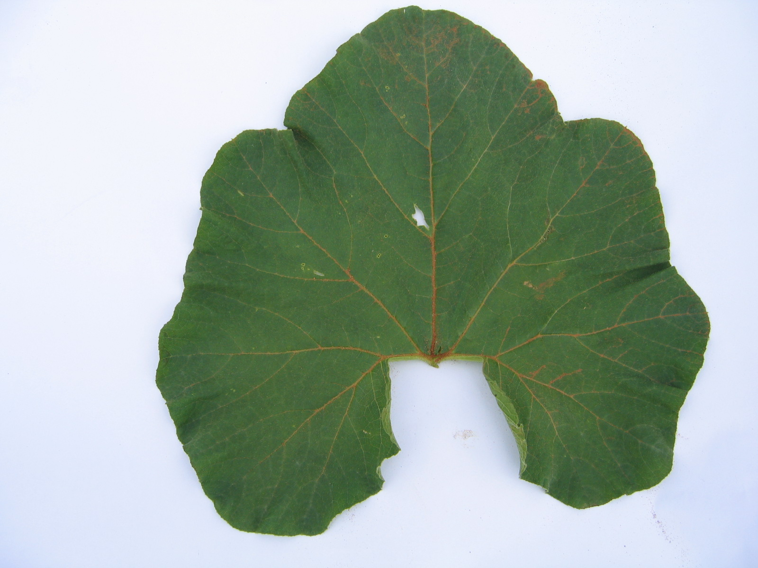 | 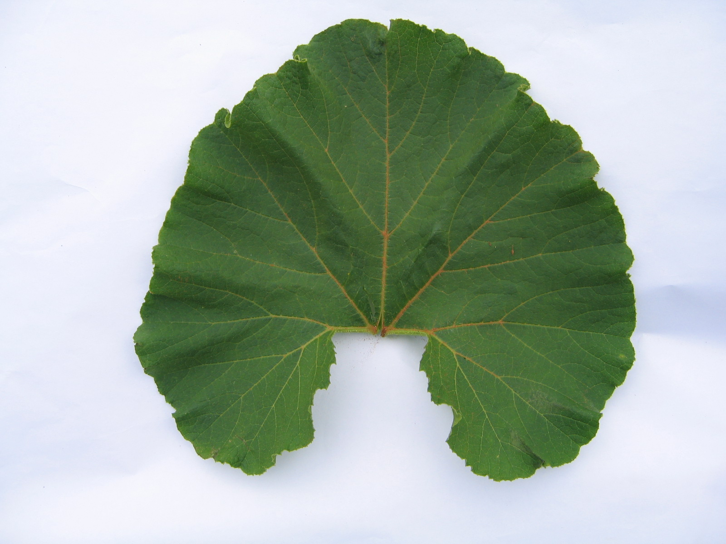 | 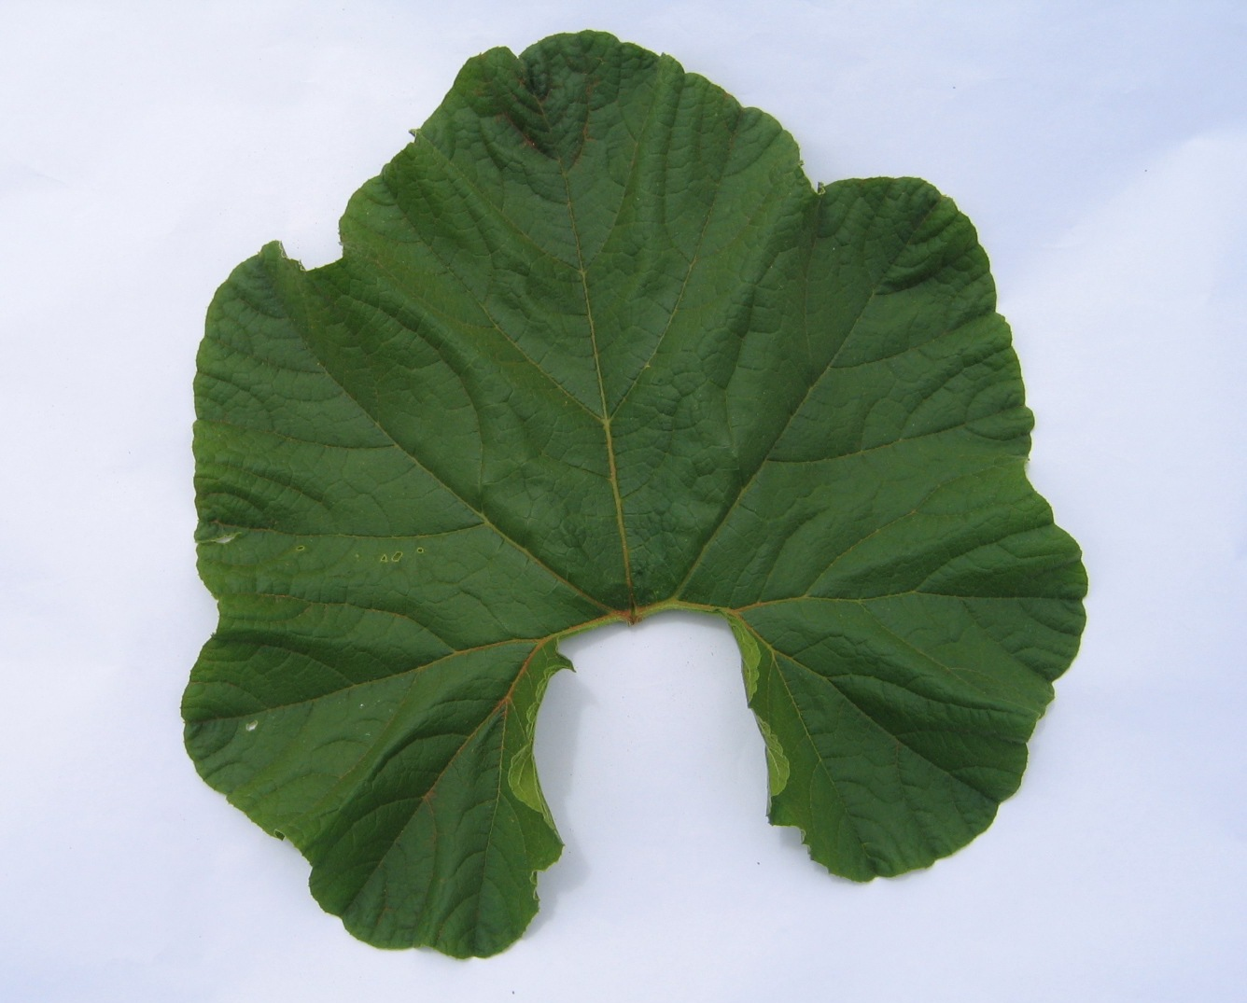
1 | 2 | 3
entero o con incisiones muy leves | con incisiones leves | con incisiones moderadas

Ad. 13: Fruto: diámetro

El diámetro deberá observarse en la parte más ancha.

Ad. 15: Fruto: forma

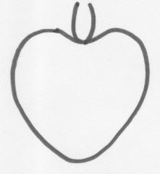 | 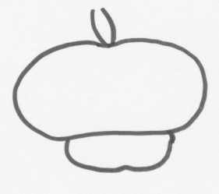 |  |  | 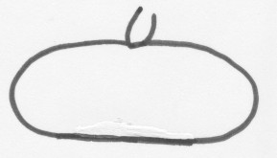 |  |  |  |  | 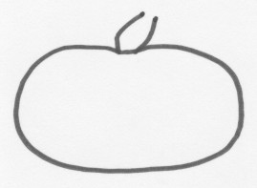
1 | 2 |  |  | 3 |  |  |  |  | 4
acorazonada | en turbante |  |  | elíptica transversal media |  |  |  |  | elíptica transversal ancha
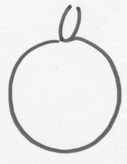 |  | 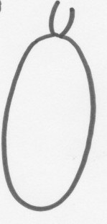 |  |  |  | 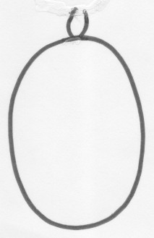 |  | 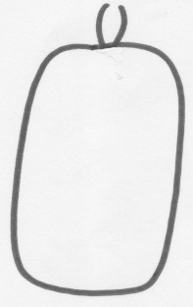
5 |  | 6 |  |  |  | 7 |  | 8
circular |  | elíptica estrecha |  |  |  | elíptica media |  | rectangular
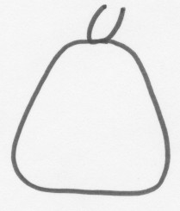 |  |  | 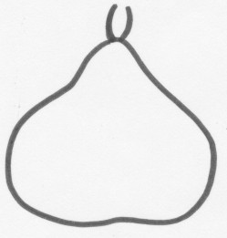 |  |  |  | 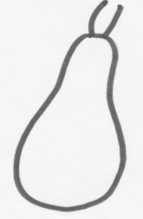
9 |  |  | 10 |  |  |  | 11
trapezoidal |  |  | piriforme ancha |  |  |  | piriforme estrecha
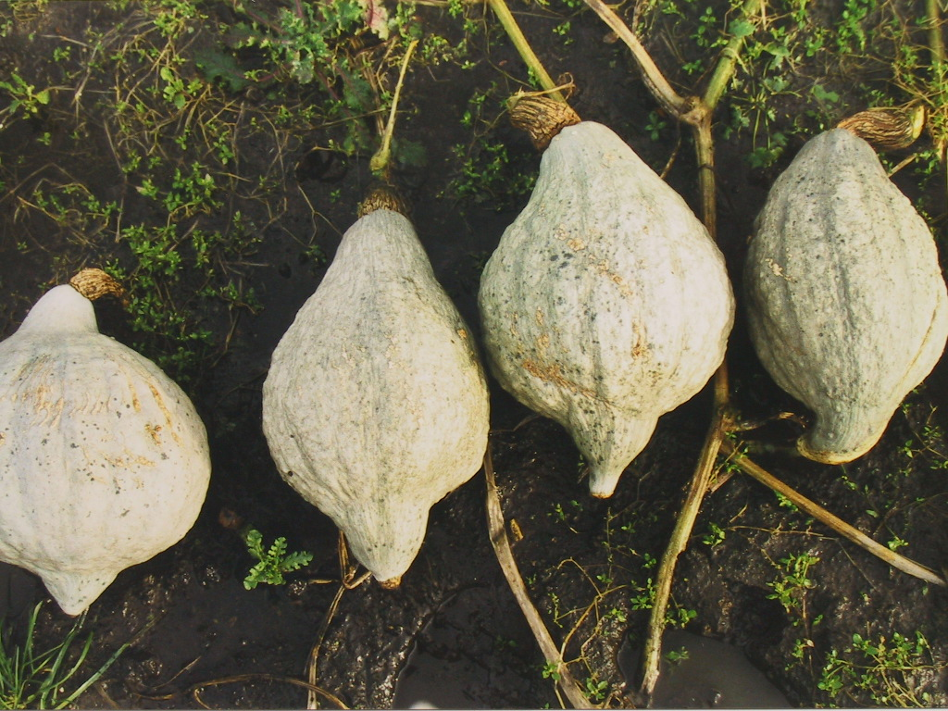 |  |  |  |  | 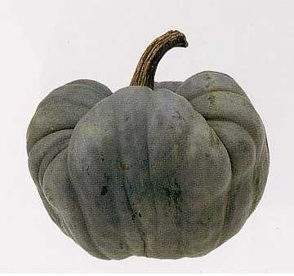
12 |  |  |  |  | 13
Tipo Hubbard |  |  |  |  | trilobulada

Ad. 17: Fruto: perfil en la base

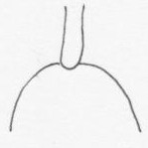 | 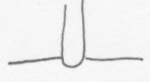 |  | 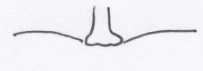
1 | 2 |  | 3
elevado | plano |  | ligeramente deprimido
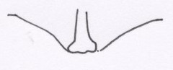 |  | 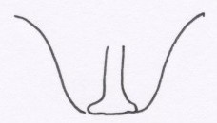
4 |  | 5
moderamente deprimido |  | fuertemente deprimido

Ad. 18: Fruto: perfil en el ápice (incluida la cicatriz floral)

 | 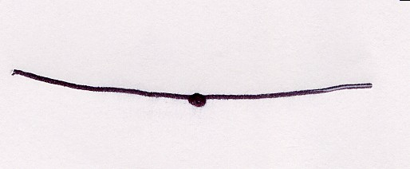 | 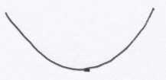
1 | 2 | 3
deprimido | plano | elevado

Ad. 23: Fruto: color principal de la piel
Ad. 24: Fruto: intensidad del color principal de la piel (salvo para el color principal de la piel blanco y crema)
Ad. 25: Sólo variedades con al menos dos tonos cromáticos: Fruto: color secundario de la piel
Ad. 26: Sólo variedades con al menos dos tonos cromáticos: Fruto: intensidad del color secundario de la piel
Ad. 27: Sólo variedades con al menos dos tonos o intensidades cromáticos: Fruto: distribución del color secundario de la piel

El color principal es el color que ocupa la superficie más grande en todo el fruto, excluida la cicatriz floral. El color secundario es el que ocupa la segunda superficie más grande en todo el fruto, excluida la cicatriz floral.

Ad. 29: Fruto: formación suberosa

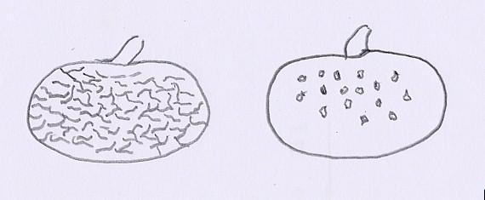
2 | 3
en puntos | reticular

8.3 Sinónimos de variedades ejemplo
Variedad ejemplo | Sinónimos
Platt White Boer | Plat White Boer, Platt Wit Boer,  Blanche Platt White Boer, Flat White Boer

Bibliografía
Chaux, C., Foury, C., 1994: Productions légumières – Tome 3 Légumineuses Potagères Légumes fruits. Lavoisier TEC & DOC, Paris, FR, pp. 361-384.

Prades, J. B., Prades, N., Renaud, V., 1995: Le grand livre des Courges. Rustica Edition. Paris, FR, 183 pp.

Brancucci, M., Bänziger, E., Das grosse Buch vom Kürbis. Midena & FONA Verlag GmbH, Aarau/Küttigen, Oldenburg, D, 173 pp.

Higgins, J., 1980: Species Identification of some Curcurbita Cultivars, J. Natn. Inst. Agric. Bot., 15, 281-287.

Tapley, William T., Enzie, Walter D., Van Eseltine, Glen P., 1937: The Vegetables of New York, Vol. 1, Part IV The Cucurbits, Albany, New York.

Whitaker, T.W., Bohn, G.W., 1950: The Taxonomy, Genetics, Production and Uses of the Cultivated Species of Curcurbita, Econ. Bot., 4, 52-81.

Whitaker, T.W., Davis, G.N., 1962: Curcurbits, Botany, Cultivation and Utilization, World Crop Books, London, New York.

Cuestionario técnico
CUESTIONARIO TÉCNICO |  |  |  |  | Página {x} de {y} |  | Número de referencia:
 |  |  |  |  |  |  | Fecha de la solicitud:
 |  |  |  |  |  |  | (no debe ser rellenado por el solicitante)
CUESTIONARIO TÉCNICO
rellénese junto con la solicitud de derechos de obtentor

1. Objeto del Cuestionario Técnico
1.1 Nombre botánico |  |  |  | Cucurbita maxima Duch.
1.2 Nombre común |  |  |  | Calabaza, Zapallo
El solicitante debe verificar que se trate de una variedad de Cucurbita maxima Duch. y no de otra especie de Cucurbita.
2. Solicitante
Nombre
Dirección
Número de teléfono
Número de fax
Dirección de correo-e
Obtentor (si no es el solicitante)
3. Denominación propuesta y referencia del obtentor
Denominación propuesta
(si procede)
Referencia del obtentor
#4. Información sobre el método de obtención y la reproducción de la variedad

4.1 Método de obtención

Variedad resultante de:

4.1.1 Cruzamiento

a) cruzamiento controlado [ ]
(sírvase mencionar las variedades parentales)

b) cruzamiento parcialmente conocido [ ]
(sírvase mencionar la(s) variedad(es) parental(es) conocidas)

c) cruzamiento desconocido [ ]

4.1.2 Mutación [ ]
(sírvase mencionar la variedad parental)

4.1.3 Descubrimiento y desarrollo [ ]
(sírvase mencionar dónde y cuándo ha sido descubierta y cómo
ha sido desarrollada la variedad)

4.1.4 Otro [ ]
(sírvase proporcionar detalles)

4.2 Método de reproducción de la variedad

4.2.1 Variedades propagadas mediante semillas

a) alógama [ ]

b) híbrido [ ]

c) otro (sírvase proporcionar detalles) [ ]

5. Caracteres de la variedad que se deben indicar (el número entre paréntesis indica el carácter correspondiente en las Directrices de Examen; especifíquese la nota apropiada).

 | Caracteres |  |  |  |  |  |  | Variedades ejemplo |  | Nota
5.1  (2) | Planta: longitud del tallo principal
 | muy corta |  |  |  |  |  |  | Golden Nugget |  | 1[…]
 | corta |  |  |  |  |  |  | Sweet Mama |  | 3[…]
 | media |  |  |  |  |  |  |  |  | 5[…]
 | larga |  |  |  |  |  |  | Jaune Gros de Paris |  | 7[…]
 | muy larga |  |  |  |  |  |  | Green Hubbard |  | 9[…]
5.2  (12) | Fruto: longitud
 | muy corta |  |  |  |  |  |  | Golden Nugget |  | 1[…]
 | corta |  |  |  |  |  |  | Uchiki Kuri |  | 3[…]
 | media |  |  |  |  |  |  | Golden Hubbard |  | 5[…]
 | larga |  |  |  |  |  |  | Big Moon |  | 7[…]
 | muy larga |  |  |  |  |  |  | Banana Pink Jumbo |  | 9[…]
5.3  (13) | Fruto: diámetro
 | pequeño |  |  |  |  |  |  | Uchiki Kuri |  | 3[…]
 | medio |  |  |  |  |  |  |  |  | 5[…]
 | grande |  |  |  |  |  |  | Big Max, Rouge vif d’Etampes |  | 7[…]
 | muy grande |  |  |  |  |  |  | Prizewinner |  | 9[…]
 | Caracteres |  |  |  |  |  |  | Variedades ejemplo |  | Nota
5.4  (15) | Fruto: forma
 | acorazonada |  |  |  |  |  |  | Golden Delicious |  | 1[…]
 | en turbante |  |  |  |  |  |  | Giraumon Turban, Turks Turban |  | 2[…]
 | elíptica transversal media |  |  |  |  |  |  | Sweet Mama |  | 3[…]
 | elíptica transversal ancha |  |  |  |  |  |  | Jaune Gros de Paris, Mammouth |  | 4[…]
 | circular |  |  |  |  |  |  | Big Mama |  | 5[…]
 | elíptica estrecha |  |  |  |  |  |  | Banana |  | 6[…]
 | elíptica media |  |  |  |  |  |  | Banana Pink Jumbo |  | 7[…]
 | rectangular |  |  |  |  |  |  |  |  | 8[…]
 | trapezoidal |  |  |  |  |  |  |  |  | 9[…]
 | piriforme ancha |  |  |  |  |  |  | Doux d’Okkaïdo, Green Baby |  | 10[…]
 | piriforme estrecha |  |  |  |  |  |  |  |  | 11[…]
 | Tipo Hubbard |  |  |  |  |  |  | Golden Hubbard,  New England Blue Hubbard |  | 12[…]
 | trilobulada |  |  |  |  |  |  | Tristar |  | 13[…]
5.5  (19) | Fruto: surcos
 | ausentes |  |  |  |  |  |  | Pacifica |  | 1[…]
 | presentes |  |  |  |  |  |  | Marlborough Grey |  | 9[…]
5.6  (22) | Fruto: número de colores de la piel
 | uno |  |  |  |  |  |  | Gladiator |  | 1[…]
 | dos intensidades cromáticas (con límites definidos) |  |  |  |  |  |  | Giraumon Turban |  | 2[…]
 | dos tonos cromáticos |  |  |  |  |  |  | Delica |  | 3[…]
 | más de dos tonos o intensidades cromáticos (con límites definidos) |  |  |  |  |  |  | Turks Turban |  | 4[…]
 | Caracteres |  |  |  |  |  |  | Variedades ejemplo |  | Nota
5.7  (23) | Fruto: color principal de la piel
 | blanco |  |  |  |  |  |  | Valenciano |  | 1[…]
 | crema |  |  |  |  |  |  |  |  | 2[…]
 | amarillo |  |  |  |  |  |  | Jaune Gros de Paris |  | 3[…]
 | naranja |  |  |  |  |  |  | Regal Early |  | 4[…]
 | rojo |  |  |  |  |  |  | Rouge vif d’Etampes |  | 5[…]
 | rosa |  |  |  |  |  |  | Giraumon Turban |  | 6[…]
 | verde |  |  |  |  |  |  | Delica, Pacifica |  | 7[…]
 | verde grisáceo |  |  |  |  |  |  | Japan Cup, Star 7024 |  | 8[…]
 | gris |  |  |  |  |  |  | Baby Blue, Early Jarrah Grey, Hubbard Blue |  | 9[…]
6. Variedades similares y diferencias con respecto a esas variedades
Sírvase utilizar la tabla y el recuadro de comentarios siguientes para suministrar información acerca de la diferencia entre su variedad candidata y la variedad o variedades que, a su leal saber y entender, es o son más similares. Esta información puede ser útil para que las autoridades encargadas del examen realicen el examen de la distinción.

Denominación(es) de la(s) variedad(es) similar(es) a la variedad candidata |  | Carácter(es) respecto del (de los) que la variedad candidata difiere de la(s) variedad(es) similar(es) |  |  |  | Describa la expresión del (de los) carácter(es) de la(s) variedad(es) similar(es) |  |  | Describa la expresión del (de los) carácter(es) de su variedad candidata
Ejemplo |  | Fruto: color principal de la piel |  |  |  | amarillo |  |  | anaranjado
Observaciones:

#7. Información complementaria que pueda facilitar el examen de la variedad

7.1 Además de la información suministrada en los Capítulos 5 y 6, ¿existen caracteres adicionales que puedan contribuir a distinguir la variedad?

Sí [ ] No [ ]

(En caso afirmativo, sírvase especificar)

7.2 ¿Existen condiciones especiales de cultivo de la variedad o de realización del examen?

Sí [ ] No [ ]

(En caso afirmativo, sírvase especificar)

7.3 Otra información

Una fotografía en colores representativa de la variedad deberá adjuntarse al Cuestionario Técnico.

8. Autorización para la diseminación

a) ¿Se exige una autorización previa para poder diseminar la variedad en virtud de la legislación relativa a la protección del medio ambiente y la salud humana y animal?

Sí [ ] No [ ]

b) ¿Se ha obtenido dicha autorización?

Sí [ ] No [ ]

Si la segunda respuesta es afirmativa, sírvase presentar una copia de la autorización.

9. Información sobre el material vegetal que deberá ser examinado o presentado para ser examinado.

9.1 La expresión de un carácter o de varios caracteres de una variedad puede verse afectada por factores tales como las plagas y enfermedades, los tratamientos químicos (por ejemplo, retardadores del crecimiento, pesticidas), efectos del cultivo de tejidos, distintos portainjertos y patrones tomados en distintas fases vegetativas de un árbol, etcétera.

9.2 El material vegetal deberá estar exento de todo tratamiento que afecte la expresión de los caracteres de la variedad, salvo autorización en contra o solicitud expresa de las autoridades competentes. Si el material vegetal ha sido tratado, se deberá indicar en detalle el tratamiento aplicado. Por consiguiente, sírvase indicar a continuación si, a su leal saber y entender, el material vegetal que será examinado ha estado expuesto a:

a) Microorganismos (por ejemplo, virus, bacterias, fitoplasma) Sí [ ] No [ ]

b) Tratamiento químico (por ejemplo, retardadores del Sí [ ] No [ ]
crecimiento, pesticidas)

c) Cultivo de tejido Sí [ ] No [ ]

d) Otros factores Sí [ ] No [ ]

Si ha contestado afirmativamente a alguna de las preguntas sírvase suministrar detalles.

……………………………………………………………

10. Por la presente declaro que, a mi leal saber y entender, la información proporcionada en este formulario es correcta:

Nombre del solicitante

Firma Fecha

[Fin del documento]

* Estos nombres eran correctos en el momento de la adopción de estas directrices de examen pero podrían ser objeto de revisión o actualización. [Se aconseja a los lectores consultar el Código UPOV en el sitio Web de la UPOV (www.upov.int), donde encontrarán la información más reciente.]
 Las autoridades podrán disponer que parte de esta información se suministre en una sección confidencial del Cuestionario Técnico.
# Las autoridades podrán disponer que parte de esta información se suministre en una sección confidencial del Cuestionario Técnico.

